|  |  |
| --- | --- |
| **Nombre del alumno:** | Álvaro Joaquín Albarracín Salinas |
| **Fecha de entrega:** | Indica la fecha en la que presentas el trabajo en formato DD/MM/AAAA |
| **Vista por el profesor:** | Fecha que se muestra al profesor. |

**U01_AX: Análisis composición página web**

1. Selecciona un sitio web de tu elección que consideres tengan un diseño atractivo y bien estructurado (puedes utilizar sitios como [Awwwards](https://www.awwwards.com/), [Dribbble](https://dribbble.com/) o [Behance](https://www.behance.net/) ara buscar inspiración).

-La web que he elegido es Awwwards.

1. Crea un documento en Google Docs o figma con las secciones para analizar los siguientes aspectos de cada sitio web, con capturas de pantalla y/o comentarios..
   * 1. Líneas:
     + ¿Es evidente si se utilizan líneas para guiar la vista del usuario?

* Para mí no es evidente, pero sí que es cierto que la página presenta algunas líneas de separación entre proyectos.
  + - ¿Cómo se usan las líneas para dividir secciones o elementos?
* Las que se aprecian en la imagen, cortan la web de forma horizontal.

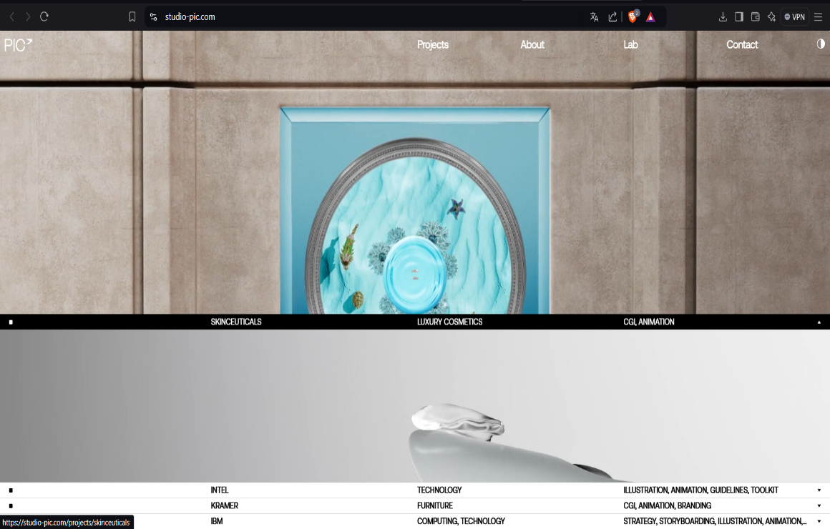

* + 2. Tamaño:
    - ¿Se utiliza el tamaño para destacar ciertos elementos (títulos, botones, imágenes)?
* Sí que se diferencian claramente distintos tamaños, sobre todo entre imágenes y vídeos.

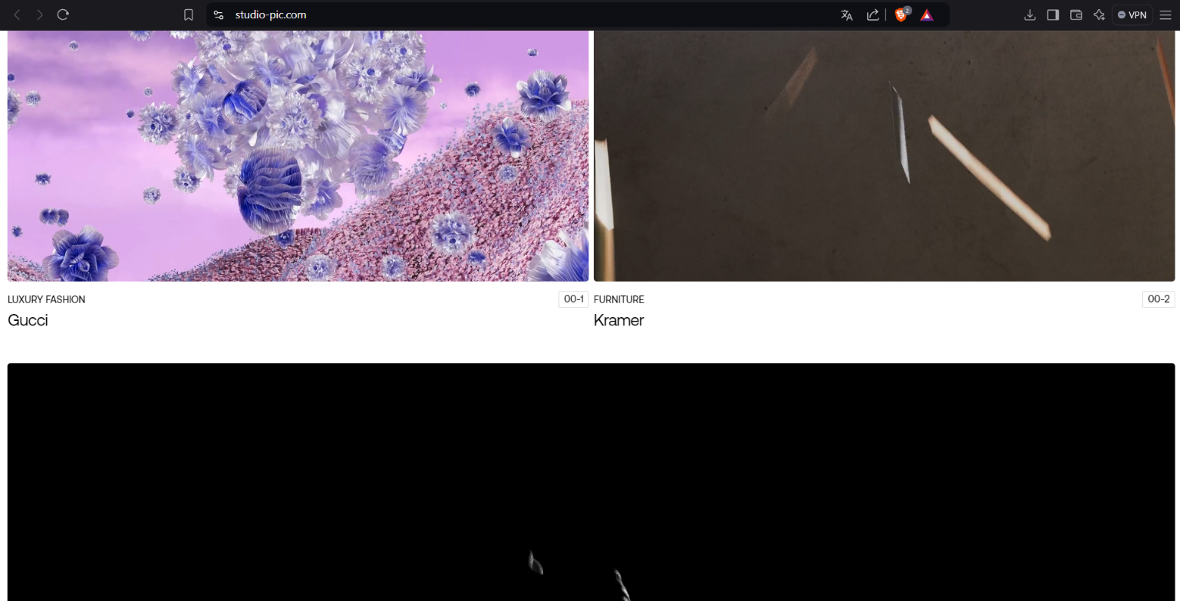

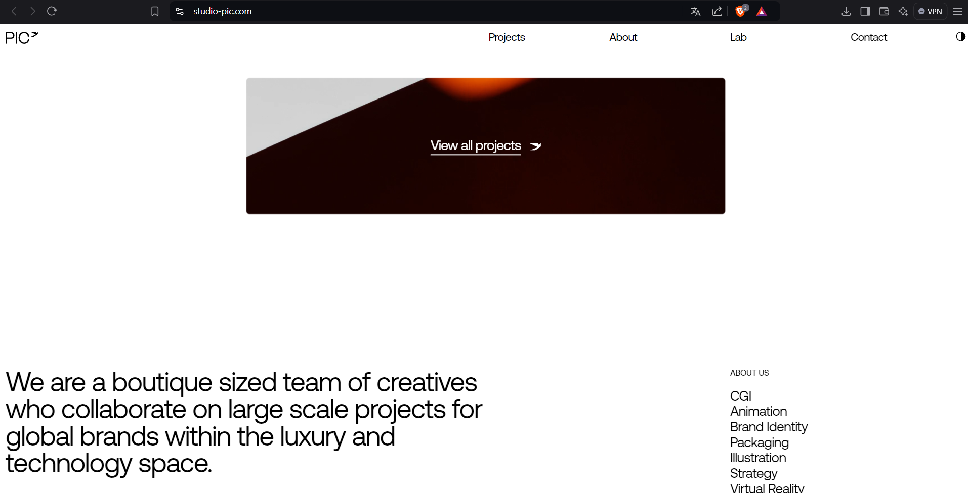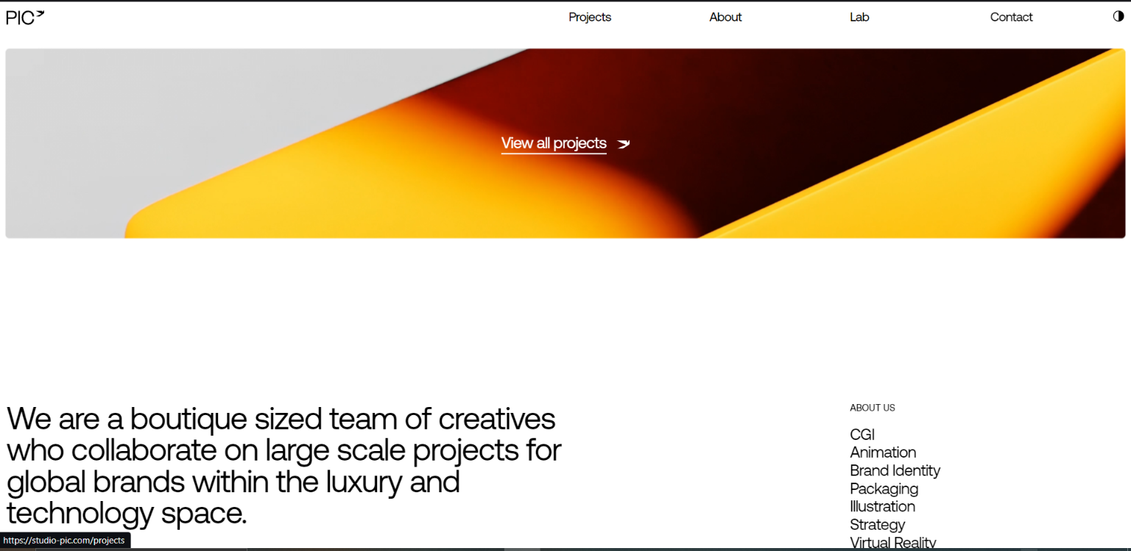

* También se observan cambios dinámicos al pasar o mantener el ratón sobre algún elemento, como se puede observar en las dos imágenes anteriores.
  + - ¿Se percibe una jerarquía visual clara a través del tamaño?
* Sí, incluso se diferencian imágenes de vídeos, donde los vídeos cobran un mayor protagonismo, además, los vídeos ocupan un roll principal, situándose en la parte superior de la página.
  + 3. Formas:
    - ¿Qué tipos de formas (geométricas u orgánicas) se utilizan en el diseño?
* Se utilizan sobretodo rectángulos con esquinas redondeadas.

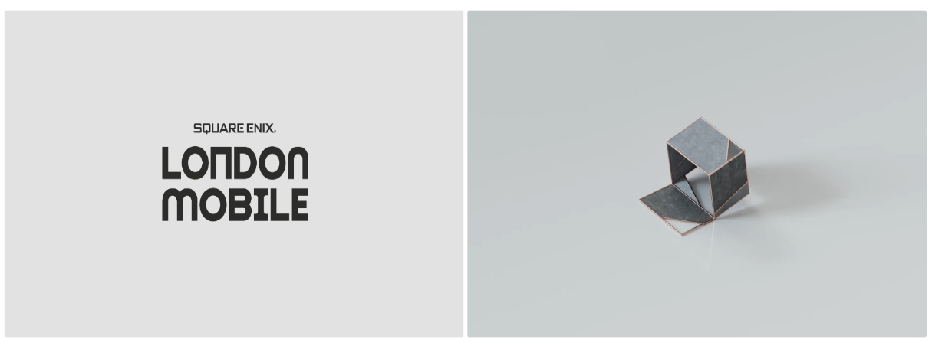

* + - ¿Cómo contribuyen estas formas a la percepción del contenido?
* Quedan más “confortables” o “bonitas” al ojo humano, y, en general, mejora la estética de la web.
* Fuente: https://usabilitypost.com/2008/09/24/the-function-of-rounded-corners/
  + 4. Textura:
    - ¿Se usan texturas en el diseño en fondos? ¿o en otras partes?
* La web utiliza el fondo blanco como base, pero en ocasiones, aumenta el tamaño de algún video que quiere resaltar, ocupando prácticamente la totalidad del fondo. En estos vídeos utiliza fondos con temática oscura.
* En la parte inferior, encontramos algo de asimetría.

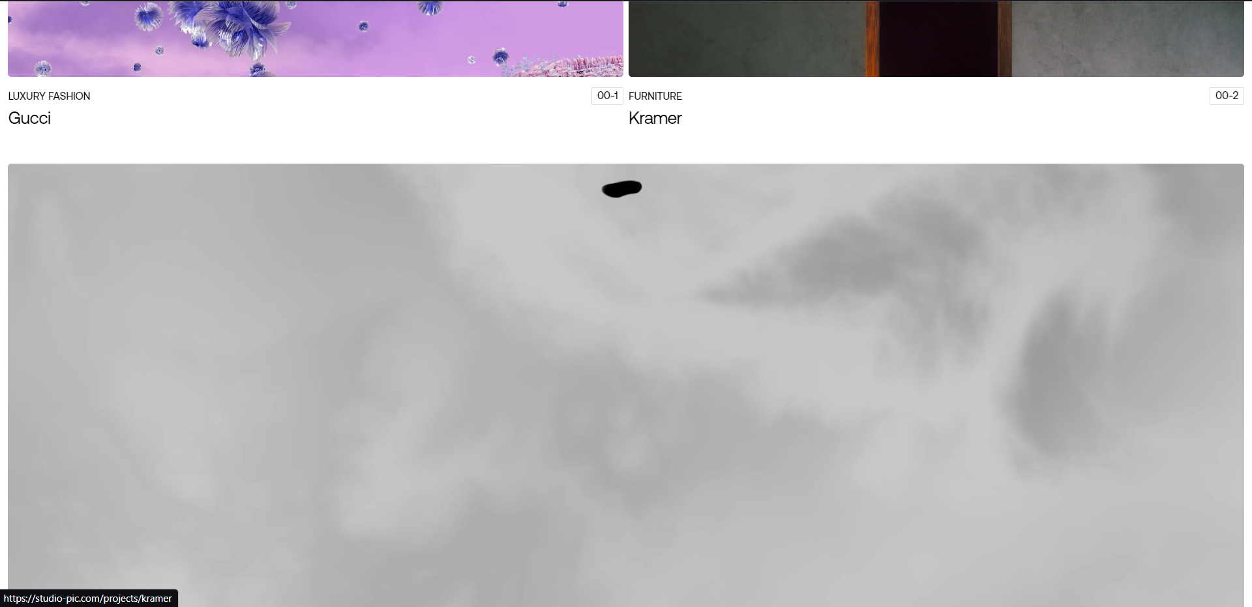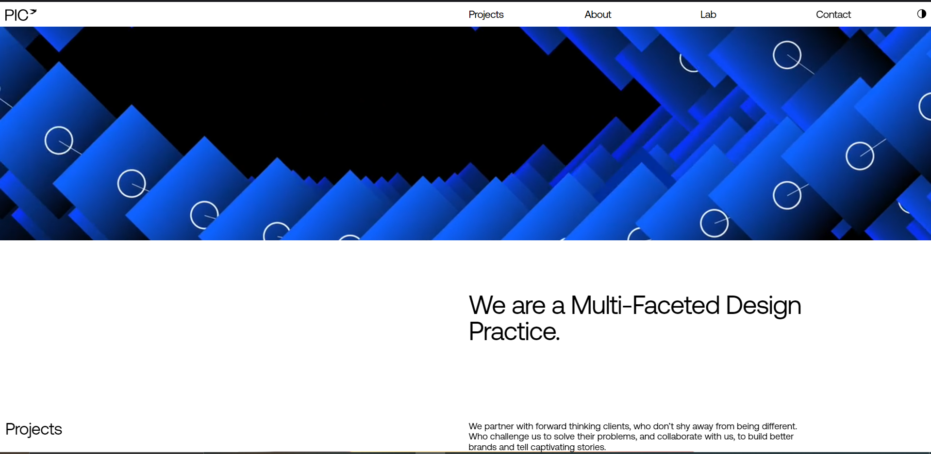

* + - Si es así ¿Cómo afectan a la percepción de los elementos?
* Destacando más unos elementos que otros.
  + 5. Equilibrio:
    - ¿El diseño se siente equilibrado? ¿Hay simetría o asimetría?
* El diseño se siente muy equilibrado, ya que introduce dos vídeos o uno solo que ocupa prácticamente la totalidad de la pantalla.
* En la parte inferior encontramos una asimetría en la sección ‘Lab’.

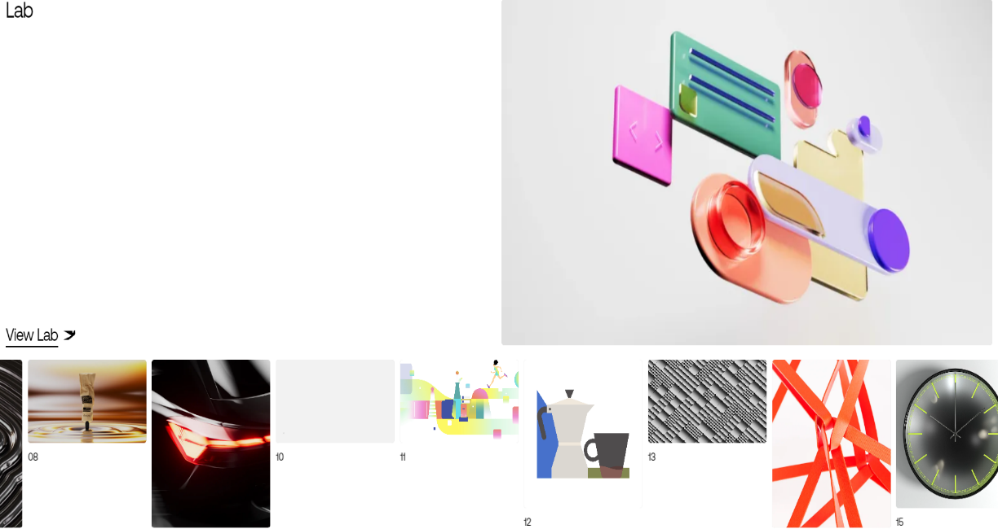

* También encontramos que el autor ha querido dar la sensación de asimetría, pero al pasar el ratón, la web se convierte en simétrica.

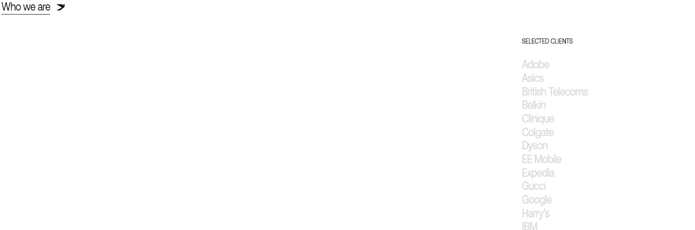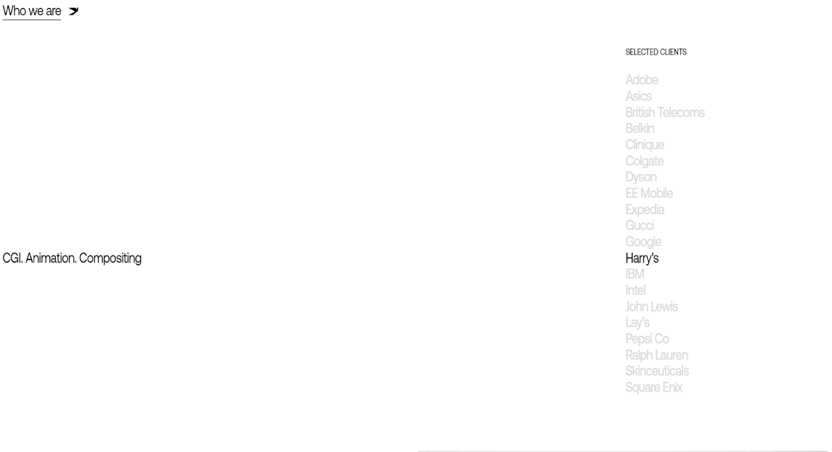

* + - ¿Qué elementos se distribuyen para crear este equilibrio?
* En la parte superior, distribuye vídeos con algún pie pequeño en el mismo.
* En la parte inferior, distribuye imágenes con textos, como se ve en las imágenes anteriores.
  + 6. Proximidad:
    - ¿Se agrupan los elementos para indicar que están relacionados? ¿Cuáles?
* Sí, los vídeos en la parte superior de la página, el texto en la parte inferior.
* Parte inferior.

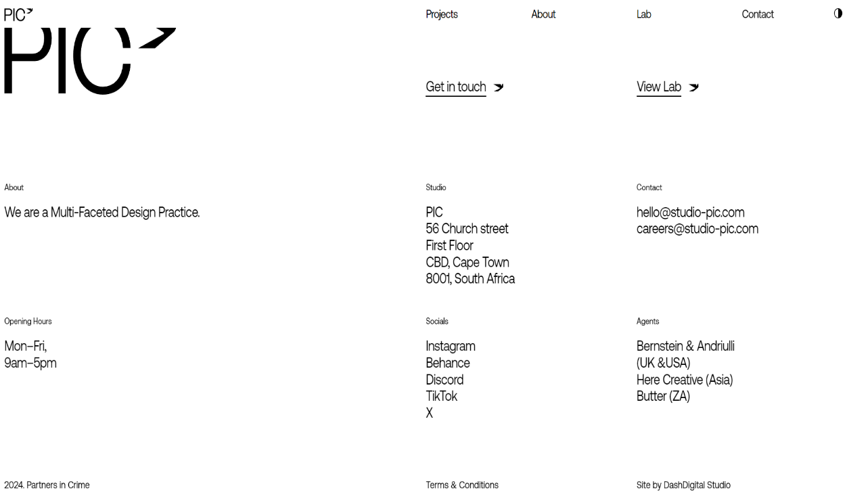

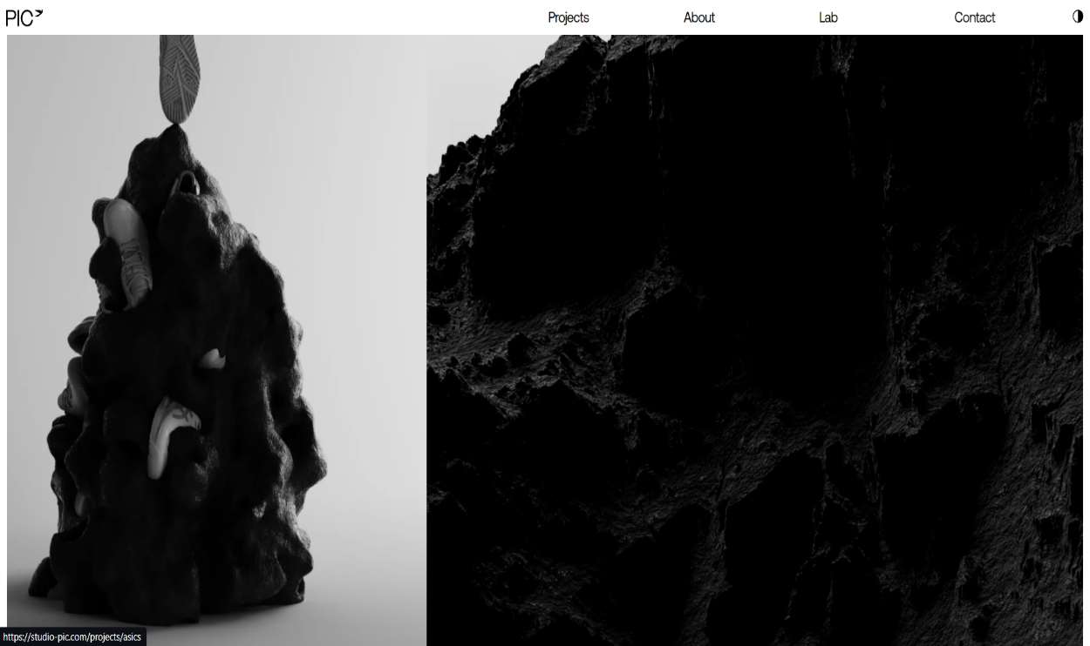

-Parte superior.

* + 7. Espacio en blanco:
    - ¿Dónde se utiliza el espacio en blanco? ¿Sirve para organizar el contenido y mejorar la legibilidad?
* Se utiliza en vídeos grandes (ocupan casi la totalidad de la pantalla), para dejar un pequeño espacio entre los márgenes de la web y el vídeo, y para separar vídeos grandes y pequeños.
* En estos espacios entre vídeos es donde se sitúan los textos.
* En mi opinión sí que mejoran la legibilidad, dando sensación de limpieza a la web.

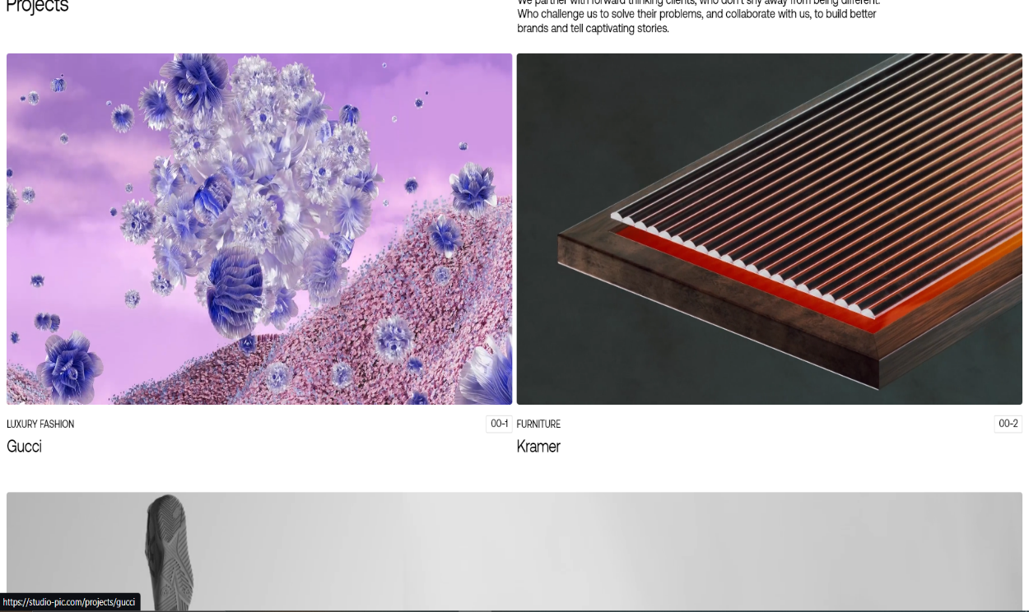

* + 8. Alineación:
    - ¿Los elementos están alineados de forma coherente (centrados, izquierda, derecha)?
* Sí, como se ve en la imagen superior. Exceptuando la parte inferior.

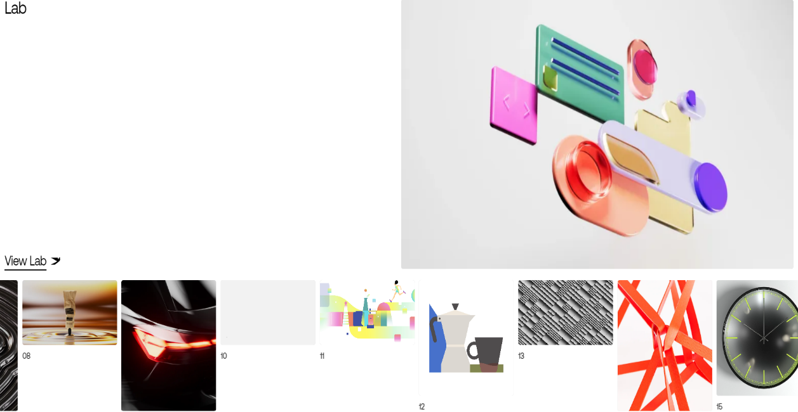

* + - ¿Cómo afecta la alineación a la percepción de orden?
* La web se percibe muy ordenada.
  + 9. Repetición:
    - ¿Qué elementos se repiten a lo largo del diseño (colores, tipografía, iconos)? ¿O hay tantos diferentes que no hay coherencia ni uniformidad?
* Se repite el icono de la página. Además, del icono separan la marca, que parece ser una paloma negra sobre fondo blanco que se repite en las secciones about us y View Lab.

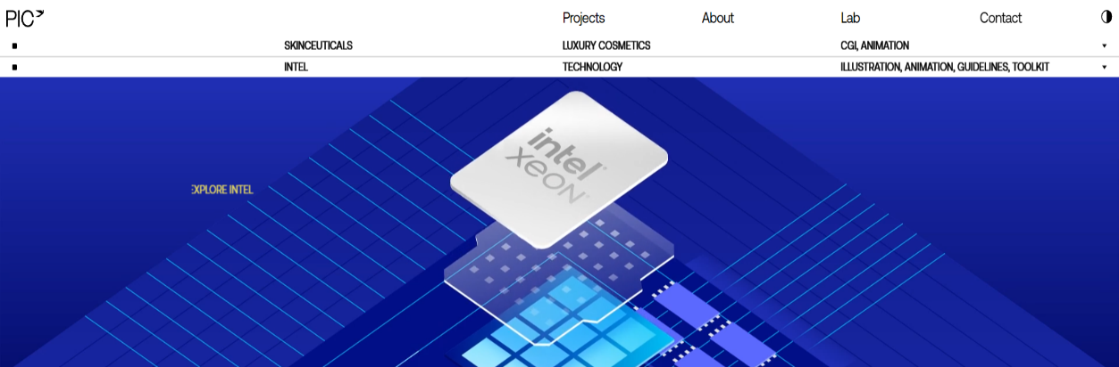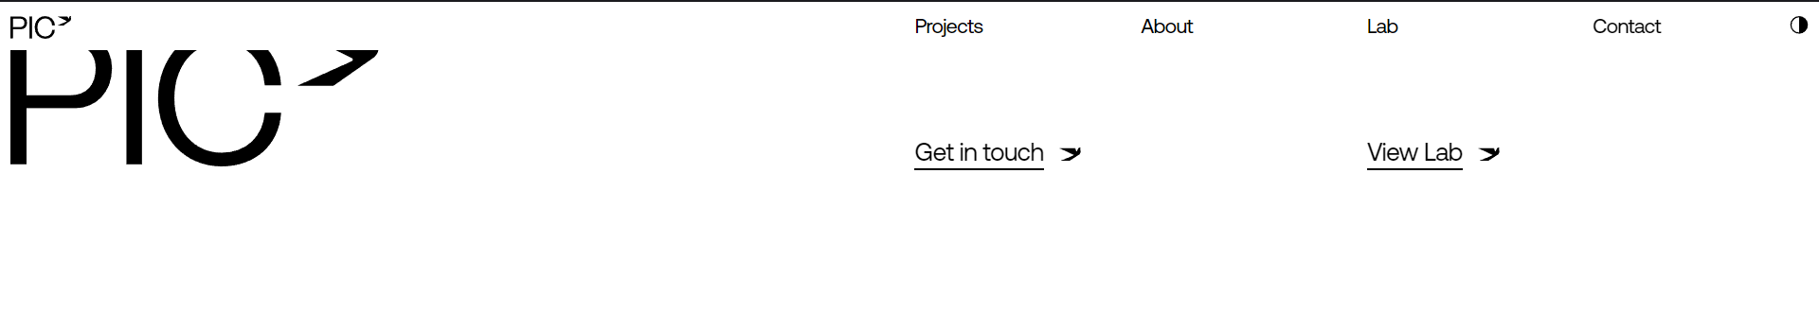

* + 10. Contraste:
    - ¿Dónde se utiliza el contraste de colores, tamaños o formas?
* Se utiliza entre el fondo blanco y los vídeos grandes o principales, que tienen temática oscura.

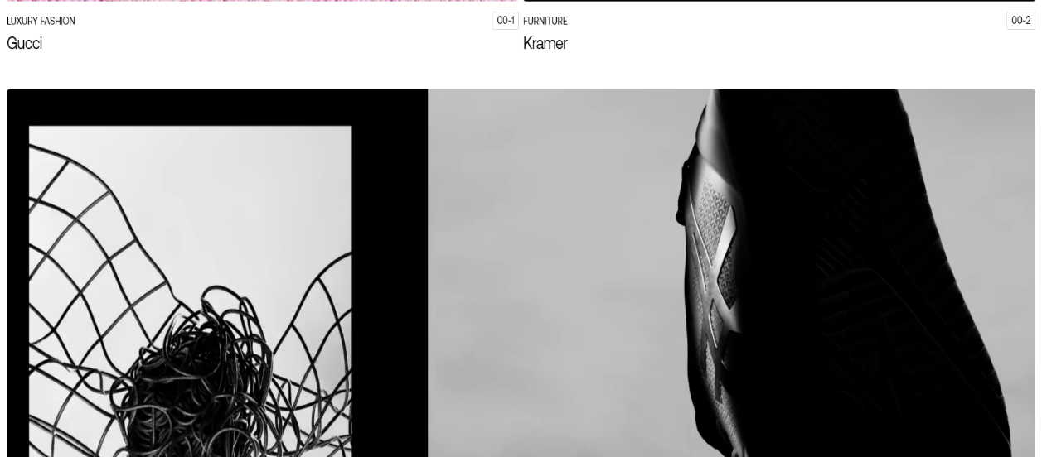

* + - ¿Se usa el contraste para guíar la atención del usuario?
* Sí, se da más importancia a los vídeos grandes, con el tamaño y el contraste blanco-negro.
  + 11. Jerarquía visual:
    - ¿Qué elementos destacan más en la composición? Elige cualquier página.
* Los vídeos más grandes.

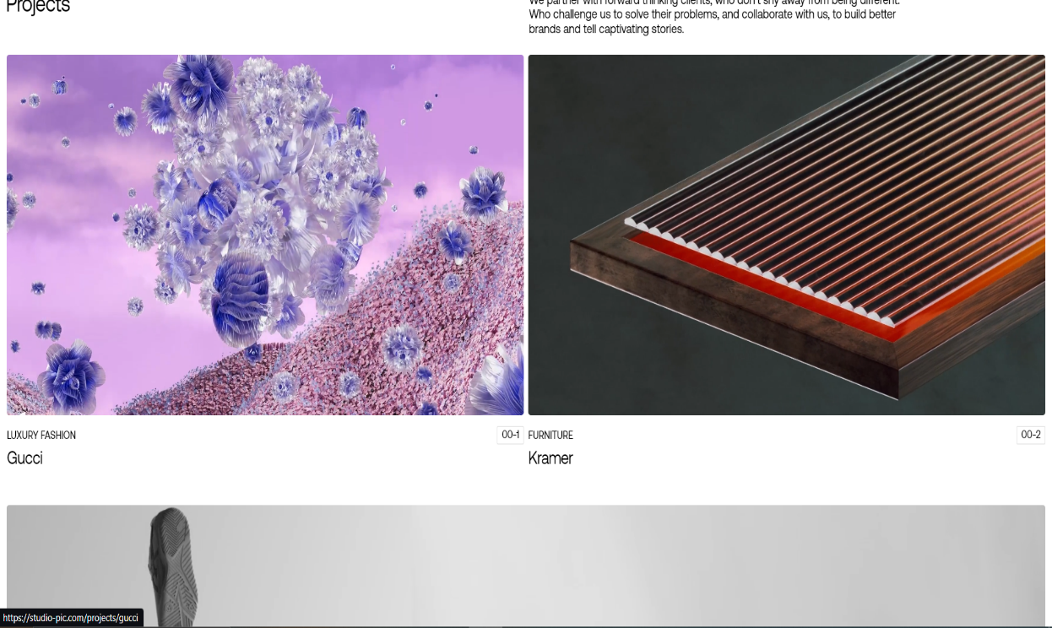

* + - ¿Cómo se guía al usuario a través del contenido utilizando la jerarquía?
* De arriba hacia abajo por la parte central de la página. A continuación, muestro la primera imagen que aparece al abrir la página.

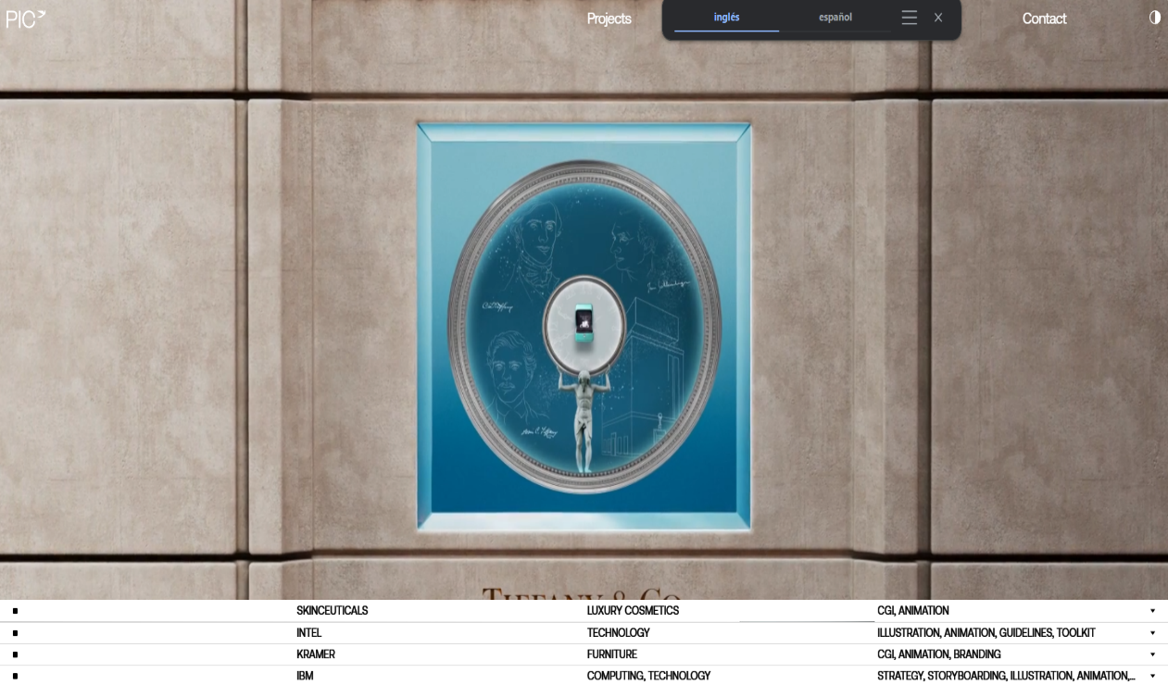

1. ¿Qué cambiarías en el diseño para mejorar la aplicación de estos principios?

Nada, está bastante bien.